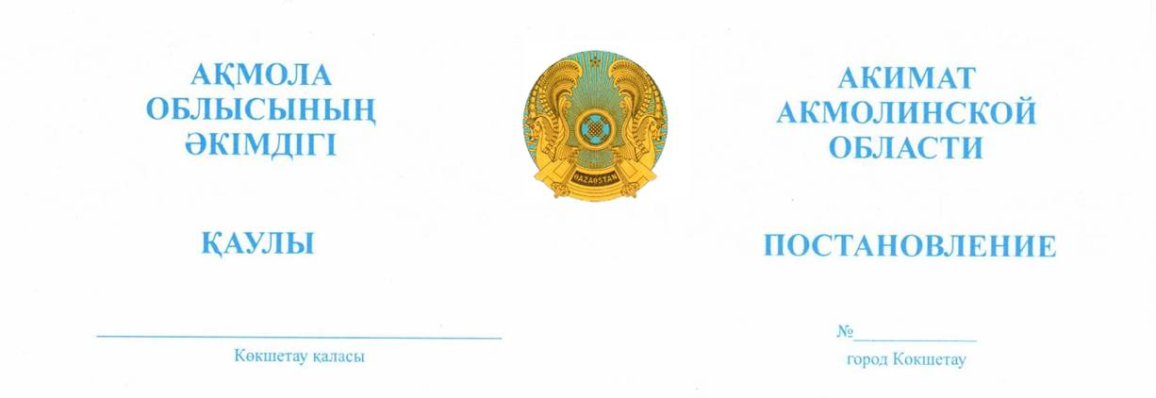

2022.11.10 А-10/489

«Ақмола облысы бойынша
мектепке дейiнгi тәрбие мен оқытуға
мемлекеттiк бiлiм беру тапсырысын,
ата-ана төлемақысының мөлшерін
бекiту туралы» Ақмола облысы
әкімдігінің 2022 жылғы 8 ақпандағы
№А-2/60 қаулысына өзгеріс енгізу туралы

«Білім туралы» Қазақстан Республикасы Заңының 6-бабы 2-тармағындағы 7-3) тармақшасына сәйкес, Ақмола облысының әкімдігі ҚАУЛЫ ЕТЕДІ:
1. «Ақмола облысы бойынша мектепке дейiнгi тәрбие мен оқытуға мемлекеттiк бiлiм беру тапсырысын, ата-ана төлемақысының мөлшерін бекiту туралы» Ақмола облысы әкімдігінің 2022 жылғы 8 ақпандағы №А-2/60 қаулысына (Нормативтік құқықтық актілерді мемлекеттік тіркеу тізілімінде №26811 болып тіркелген) келесі өзгеріс енгізілсін:
көрсетілген қаулымен бекітілген Ақмола облысы бойынша мектепке дейiнгi тәрбие мен оқытуға мемлекеттiк бiлiм беру тапсырысы, ата-ана төлемақысының мөлшері осы қаулының қосымшасына сәйкес жаңа редакцияда жазылсын.
2. Осы қаулы оның алғашқы ресми жарияланған күнінен кейін күнтізбелік он күн өткен соң қолданысқа енгізіледі және 2022 жылдың 1 қаңтарынан бастап пайда болған қатынастарға таралады.

Облыс әкімі |  | Е. Маржықпаев

